Naaldbomen herkennen

Op blz 19 e.v. worden verschillende naaldbomen genoemd. Vul het onderstaande schema aan met plaatjes die je gaat Googlen. Je kunt de soorten zo beter herkennen

Soort | Vorm van boom | Detail naalden | kegel
Grove den |  |  | 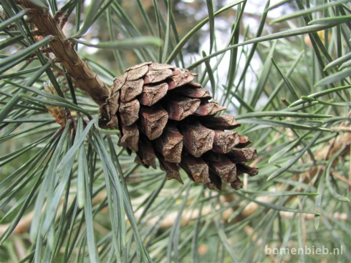
Corsicaanse den |  | 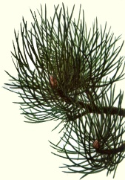
Oostenrijkse den

Douglas-spar

Fijnspar

Zilverspar |  | 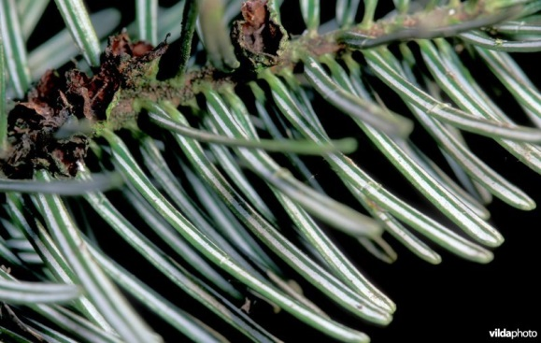
Sitkaspar

Hemlockspar |  |  | 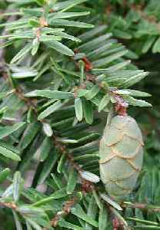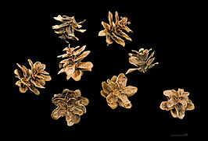
Europese larix

Japanse Larix | 